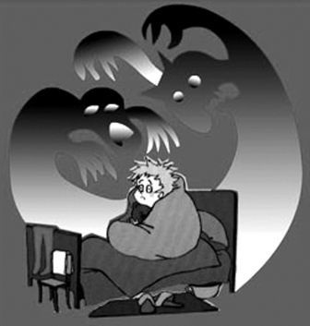
Дискуссионная книжная площадка
СТРАХИ И УЖАСЫ В ЛИТЕРАТУРЕ ДЛЯ ДЕТЕЙ

29 марта в Институте детства РГПУ им. А.И. Герцена состоялась дискуссионная книжная площадка «Страхи и ужасы в литературе для детей». Она была посвящена обсуждению спорных вопросов:
Как литература избавляет ребенка от страхов?
Нужно ли избегать ужасного в детских книгах?
Почему дети любят читать страшные сказки?
Как вы относитесь к требованию родителей запретить такие сказки?
В чем своеобразие ужастиков для детей?
С какой целью детские писатели запугивают читателей?
Какие страхи изображают современные писатели?
Как рассказать о самом страшном?
Какие книги выполняют роль страхотерапии?

Материалом для обсуждения послужили современные книги для детей и подростков.
- Жвалевский / Мытько «Здесь вам не причинят никакого вреда»
- Н.Гейман «Коралина»
- А. Усачев «Страхотворения»
- М. Есеновский «Главный шпионский вопрос»
- Э. Успенский «Красная рука, черная простыня, зеленые пальцы»
- ужастики и страшилки современных писателей (Р.Стайн и др.)
- А. Нанетти «Мой дедушка был вишней»
- Б. Г. Ханика «Скажи, Красная шапочка»
- Т. Магуайр «Только не говори маме»
- Р. Рингз «Дом странных детей»
- У. Нильсон «Один на сцене»
- Э. Шмитт «Оскар и розовая дама»
- П. Несс «Голос монстра»
Среди участников книжной площадки были студенты РГПУ им. А.И. Герцена, магистры и аспиранты, выпускники университета, педагоги и психологи. Обсуждение продолжалось до глубокого вечера и проходило в уютной, неформальной обстановке.

Программа книжной площадки
1. Любовь к страшилкам (Елена Аширова, учитель 1 класса 321 шк.)
2. Страшилки в детском английском фольклоре (Лина Дудорова, 3 к.)
3. «Спасем детей от братьев Гримм!» (Анастасия Колабухова, 3 к.)
4. «Страшный» Чуковский (Дарья Иванова, Ольга Могилянцева, 3 к.)
5. Чудовища и дети (Анна Лапшова, 3 к.)
6.Страшилки в книгах для детей (Анастасия Глущенко, магистр 1 к.)
7.С триллером по жизни (Анастасия Камышникова, 3 к.)
8. Страхи Дж. Роулинг (Елена Трофимова, 3 к.)
9. Оскару не страшно (Юлия Блинова, 3 к.)
10. Почему молчит Красная шапочка? (Дарья Аввакумова, 3 к.)
11. «Только не говори маме!» (Ксения Чернухина, магистр 1 к.)
12. Что сказал монстр? (Вероника Сакулина, 3 к.)
13. Ужасы в «Доме странных детей» (Ксения Пастухова, 4 к.)
14. Смех против страха (Анастасия Фомина, 4 к.)
15. Один на сцене (Александра Авророва, 4 к.)
16. Ужасы Нила Геймана (Ольга Петрыкина, магистр 1 к.).
17.Писатели любят храбрых (Ирина Бажукова, магистр) стендовый доклад
18. Дети рисуют страхи (Светлана Докторова, магистр) стендовый доклад

Модератор - Кристина Силютина cris.silutina@yandex.ru
Организаторы – студенты 4 группы 3 курса.
Координатор книжного проекта - М.С. Костюхина

